Chương IV: HÌNH LĂNG TRỤ ĐỨNG – HÌNH CHÓP ĐỀU
Chuyên đề 18. HÌNH HỘP CHỮ NHẬT
A. Kiến thức cần nhớ
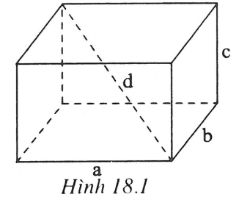
1. Hình hộp chữ nhật
- Hình 18.1 cho ta hình ảnh của một hình hộp chữ nhật.
- Hình hộp chữ nhật có 6 mặt, 8 đỉnh và 12 cạnh.
- Hình lập phương có 6 mặt là những hình vuông.

2. Diện tích xung quanh và thể tích của hình hộp chữ nhật
- Diện tích xung quanh của hình hộp chữ nhật bằng chu vi đáy nhân với chiều cao.

- Diện tích toàn phần của hình hộp chữ nhật bằng tổng của diện tích xung quanh và diện tích hai đáy.

- Thể tích của hình hộp chữ nhật bằng tích của ba kích thước.

- Đặc biệt, đối với hình lập phương thì:

3. Tính chất đường chéo của hình hộp chữ nhật
- Bốn đường chéo của hình hộp chữ nhật cắt nhau tại trung điểm của mỗi đường.
- Bình phương của mỗi đường chéo bằng tổng các bình phương của ba kích thước.

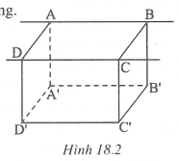
4. Quan hệ vị trí của hai đường thẳng phân biệt trong không gian (h.18.2)
- Cắt nhau: Nếu hai đường thẳng có một điểm chung.
Ví dụ: AB và BC.
- Song song: Nếu hai đường thẳng cùng nằm trong một mặt phẳng và không có điểm chung.
Ví dụ: AB và CD.
- Chéo nhau: Nếu hai đường thẳng không cùng nằm trong một mặt phẳng nào.
Ví dụ: AB và
Nhận xét. Hai đường thẳng phân biệt cùng song song với một đường thẳng thứ ba thì song song.
5. Quan hệ song song của đường thẳng và mặt phẳng (h.18.2)
- Đường thẳng song song với mặt phẳng khi chúng không có điểm chung.
Ví dụ: .
- Nếu và thì .
Nhận xét. Nếu thì đường thẳng AB nằm trọn trong mp(P).
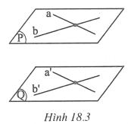
6. Quan hệ song song của hai mặt phẳng (h.18.3)
- Hai mặt phẳng song song khi chúng không có điểm chung.
- Nếu mp(P) chứa hai đường thẳng cắt nhau a và b; mp(Q) chứa hai đường thẳng cắt nhau và trong đó và thì .
- Nếu mp(P) chứa hai đường thẳng cắt nhau a và b mà và thì .
Nhận xét. Hai mặt phẳng có một điểm chung thì chúng cắt nhau theo một đường thẳng đi qua điểm chung ấy, gọi là giao tuyến của hai mặt phẳng.
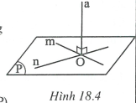
7. Quan hệ vuông góc (h.18.4)
- Nếu một đường thẳng vuông góc với hai đường thẳng cắt nhau của mặt phẳng thì ta nói đường thẳng vuông góc với mặt phẳng.
- Nếu đường thẳng tại điểm O thì đường thẳng a vuông góc với mọi đường thẳng qua O và nằm trong mp(P).
- Nếu và thì .
B. Một số ví dụ
Ví dụ 1: Cho hình hộp chữ nhật . Gọi M và N lần lượt là trung điểm của CD và . Chứng minh rằng .
Giải (h.18.5)
*Tìm cách giải
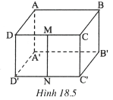
Muốn chứng minh ta phải chứng minh MN song song với một đường thẳng của mặt phẳng .
*Trình bày lời giải
Xét tứ giác có và .
Vậy tứ giác là hình bình hành, suy ra .
Đường thẳng MN không nằm trong mặt phẳng còn đường thẳng nằm trong mặt phẳng mà nên .

Ví dụ 2: Cho hình hộp chữ nhật . Trên các cạnh lần lượt lấy các điểm E, F, G, H sao cho . Chứng minh rằng .
Giải (h.18.6)
*Tìm cách giải
Để chứng minh ta tìm cách chứng minh hai đường thẳng cắt nhau của mp(ADHG) tương ứng song song với hai đường thẳng cắt nhau của .
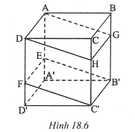
*Trình bày lời giải
Tứ giác BCHG có nên là hình bình hành, suy ra .
Mặt khác nên .
Tứ giác có và nên là hình hình hành, suy ra .
Xét mp(ADHG) có HG và DH cắt nhau tại H.
Xét có và cắt nhau tại .
Từ đó suy ra .
Ví dụ 3. Cho hình hộp chữ nhật .
a) Chứng minh rằng tứ giác là hình chữ nhật.
b) Tính diện tích của hình chữ nhật biết: .
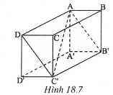
Giải (h.18.7)
a) Tứ giác là hình chữ nhật, suy ra và .
Tứ giác là hình chữ nhật, suy ra và .
Do đó và .
Vậy tứ giác là hình bình hành.
Ta có: và nên . Suy ra .
Do đó hình bình hành là hình chữ nhật.
b) Xét vuông tại có .
Xét vuông tại D có .
Vậy diện tích hình chữ nhật là (đvdt).
Ví dụ 4. Cho hình hộp chữ nhật .
a) Chứng minh rằng .
b) Trong số sáu mặt của hình hộp chữ nhật, có bao nhiêu cặp mặt phẳng vuông góc với nhau?
Giải (h.18.8)
* Tìm cách giải
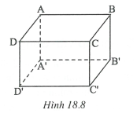
Muốn chứng minh vuông góc với ta cần chứng minh một đường thẳng của vuông góc với hai đường thẳng giao nhau của .
* Trình bày lời giải
a) Vì là hình chữ nhật nên .
Vì là hình chữ nhật nên .
Vậy vuông góc với hai đường giao nhau của do đó .
Mặt khác, nên
b) Chứng minh tương tự như câu a), ta được các cặp mặt có chung một cạnh thì vuông góc với nhau. Hình hộp chữ nhật có 12 cạnh nên có 12 cặp mặt vuông góc với nhau.
Ví dụ 5. Cho hình hộp chữ nhật . Diện tích các mặt và lần lượt là và .
a) Tính thể tích của hình hộp.
b) Tính độ dài đường chéo của hình hộp.
Giải (h.18.9)
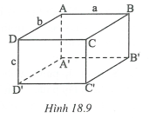
* Tìm cách giải
Diện tích các mặt đã cho là tích của hai kích thước.
Thể tích của hình hộp là tích của ba kích thước. Vì vậy ta cần sử dụng các tích của từng cặp hai kích thước để đưa về tích của ba kích thước.
* Trình bày lời giải
a) Gọi độ dài các cạnh lần lượt là a, b, c.
Ta có: (1); (2); (3)
Suy ra: hay .
Do đó .
Vậy thể tích của hình hộp là . (4)
b) Từ (4) và (1) ta có: .
Từ (4) và (2) ta có: .
Từ (4) và (3) ta có: .
Vậy đường chéo của hình hộp chữ nhật có độ dài là:
.

C. Bài tập vận dụng
- Quan hệ song song. Quan hệ vuông góc
18.1. Cho hình hộp chữ nhật .
a) Chứng minh rằng .
b) Chứng minh rằng và cắt nhau. Tìm giao tuyến của chúng.
18.2. Hình hộp chữ nhật có đáy ABCD là hình vuông. Chứng minh rằng vuông góc với .
18.3. Cho hình hộp chữ nhật .
a) Tìm giao tuyến m của hai mặt phẳng và .
b) Chứng minh giao tuyến .
c) Chứng minh .
- Các mặt – Các đỉnh của hình hộp chữ nhật
18.4. Người ta ghép 480 hình lập phương nhỏ cạnh 1cm thành một hình hộp chữ nhật kích thước rồi sơn tất cả sáu mặt của hình hộp chữ nhật này. Hỏi:
a) Có bao nhiêu hình lập phương nhỏ cạnh 1cm không được sơn mặt nào?
b) Có bao nhiêu hình lập phương nhỏ cạnh 1cm có ít nhất một mặt được sơn?
18.5. Một hình lập phương cạnh n đơn vị ), cả 6 mặt đều được sơn màu xanh. Người ta chia hình lập phương này thành hình lập phương cạnh 1 (đơn vị). Cho biết số hình lập phương nhỏ cạnh 1 (đơn vị) không được sơn mặt nào là 27. Tính:
a) Giá trị của n;
b) Số hình lập phương nhỏ được sơn ba mặt;
c) Số hình lập phương nhỏ được sơn hai mặt;
d) Số hình lập phương nhỏ được sơn đúng một mặt.
18.6. Một chiếc hộp hình lập phương cạnh 6cm được đặt trên mặt bàn. Tính quãng đường ngắn nhất mà con kiến phải bò trên mặt hộp từ trung điểm M của đến đỉnh A.
18.7. Cho hình hộp chữ nhật .
a) Hỏi có bao nhiêu đoạn thẳng mà hai đầu của nó là hai đỉnh của hình hộp chữ nhật?
b) Chứng tỏ rằng trong các đoạn thẳng nói trên, chỉ có tối đa 7 giá trị khác nhau về độ dài.
18.8. Người ta ghi vào sáu mặt của một hình lập phương các số tự nhiên từ 1 đến 6. Sau đó cứ mỗi lượt, ta cộng thêm cùng một số tự nhiên vào hai mặt của hình lập phương đó. Hỏi sau một số lượt, có thể xảy ra sáu số bằng nhau ở sáu mặt của hình lập phương được không?
- Tính độ dài – Diện tích – Thể tích
18.9. Một hình hộp chữ nhật có các kích thước bằng 8, 9, 12. Tính độ dài lớn nhất của một đoạn thẳng có thể đặt trong hình hộp chữ nhật đó.
18.10. Một hình hộp chữ nhật có tổng ba kích thước bằng 61cm và đường chéo bằng 37cm. Tính diện tích toàn phần của hình hộp chữ nhật đó.
18.11. Đường chéo của một hình lập phương dài hơn đường chéo mỗi mặt của nó là 1cm. Tính diện tích toàn phần và thể tích của hình lập phương đó.

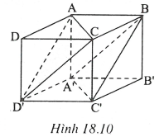
Hướng dẫn giải
18.1. (h.18.10)
a) Xét hình bình hành có
.
Xét hình bình hành có
.
Vì AC và cắt nhau tại A nên .
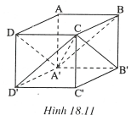
b) (h.18.11)
Mặt phẳng cũng là mặt phẳng .
Mặt phẳng cũng là mặt phẳng .
Hai mặt phẳng này có hai điểm chung là C và nên chúng cắt nhau theo giao tuyến .

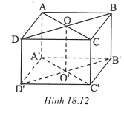
18.2. (h.18.12)
Tứ giác là hình chữ nhật nên .
Tứ giác là hình chữ nhật nên .
Suy ra . Do đó .
Tứ giác có và nên là hình bình hành. Hình bình hành này có nên là hình chữ nhật.
Gọi O là giao điểm của AC và BD. Gọi là giao điểm của và .
Ta có là đường trung bình của hình chữ nhật nên .
Ta lại có (tính chất đường chéo hình vuông) suy ra .
Mặt phẳng chứa BD nên .
18.3. (h.18.12)
a) Gọi O là giao điểm của AC và BD. Gọi là giao điểm của và .
Ta có: mà nên .
mà nên .
Vậy O là điểm chung của hai mặt phẳng và .
Chứng minh tương tự, là điểm chung của hai mặt phẳng và .
Hai mặt phẳng và có hai điểm chung là O và nên chúng cắt nhau theo giao tuyến m là đường thẳng .
b) Trong mặt chéo có là đường trung bình nên (tại ).
Chứng minh tương tự, ta được ( tại ).
Đường thẳng vuông góc với hai đường thẳng giao nhau của nên .
c) Ta có: mà nên .
18.4. a) Các hình lập phương nhỏ không được sơn mặt nào là các hình lập phương ở bên trong. Chúng tạo thành một hình hộp chữ nhật có độ dài các cạnh là:
.
Thể tích của hình hộp chữ nhật đó là: .
Vậy có tất cả 180 hình lập phương nhỏ không được sơn mặt nào.
b) Có tất cả 480 hình lập phương nhỏ, trong đó có 180 hình không được sơn mặt nào. Vậy số hình lập phương nhỏ có ít nhất một mặt được sơn là:
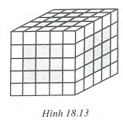
(hình)
18.5. (h.18.13)
a) Các hình lập phương đơn vị không được sơn mặt nào ở bên trong hình lập phương đã cho, chúng tạo thành một hình lập phương có cạnh dài (đơn vị).
Do đó cạnh của hình lập phương đã cho dài là:
(đơn vị dài).
b) Ở mỗi đỉnh có một hình lập phương được sơn ba mặt. Có tất cả 8 đỉnh nên có 8 hình lập phương đơn vị được sơn ba mặt.
c) Ở mỗi cạnh có ba hình lập phương đơn vị được sơn hai mặt. Có tất cả 12 cạnh nên có hình lập phương đơn vị được sơn hai mặt.
d) Ở mỗi mặt có 9 hình lập phương đơn vị được sơn một mặt. Có tất cả 6 mặt nên có hình lập phương đơn vị được sơn một mặt.
18.6. (h.18.14)
Khai triển hình lập phương rồi trải phẳng ba mặt và ta được hình dưới.
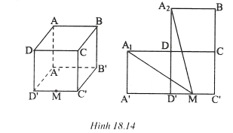

- Xét trường hợp kiến bò qua cạnh để tới đỉnh A: Đoạn đường ngắn nhất mà kiến phải bò từ M đến A là:
.
- Xét trường hợp kiến bò qua cạnh DC để tới đỉnh A: Đoạn đường ngắn nhất mà kiến phải bò từ M đến A là:
- Xét trường hợp kiến bò qua cạnh để tới đỉnh A: Dễ thấy đoạn đường mà kiến phải bò từ M đến A dài hơn nhiều so với hai trường hợp trên.
Kết luận: Vậy đoạn đường ngắn nhất mà kiến phải bò là 10,8cm.
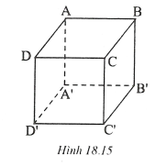
18.7. (h.18.15)
a) Hình hộp chữ nhật có 8 đỉnh. Số đoạn thẳng mà hai đầu của nó là hai đỉnh của hình hộp chữ nhật là:
(đoạn thẳng).
b) 28 đoạn thẳng này chia làm 7 nhóm, mỗi nhóm 4 đoạn thẳng dài bằng nhau (chẳng hạn ).
Từ đó suy ra trong 28 đoạn thẳng này chỉ có tối đa 7 giá trị khác nhau về độ dài.
18.8. Lúc đầu tổng 6 số ở 6 mặt là . Đó là một số lẻ.
Sau mỗi lượt, tổng này tăng thêm một số chẵn nên tổng các số ở 6 mặt luôn là một số lẻ, không chia hết cho 6. Do đó không thể xảy ra cả 6 số bằng nhau.
18.9. Áp dụng công thức tính độ dài đường chéo của hình hộp chữ nhật.
.
Suy ra .
Vậy độ dài lớn nhất của một đoạn thẳng có thể đặt trong hình hộp chữ nhật là 17.
18.10. Gọi ba kích thước của hình hộp chữ nhật là a, b, c. Ta có:
Từ (1) suy ra .
Do đó .
Vậy diện tích toàn phần của hình hộp chữ nhật là .
18.11. Gọi a là độ dài mỗi cạnh của hình lập phương và d là độ dài đường chéo của hình lập phương đó. Ta có: .
Độ dài đường chéo mỗi mặt của hình lập phương đó là .
Ta có: .
Diện tích toàn phần của hình lập phương là:
.
Thể tích của hình lập phương là: .

